LECTURA
EL ORIGEN DEL PODER POLÍTICO

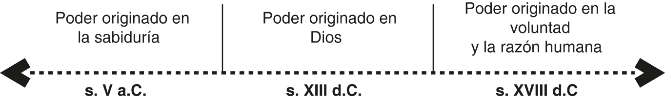
A lo largo de la historia de la humanidad han existido distintas ideas sobre el origen del poder político. Por ejemplo, las sociedades prehistóricas primarias lo originaban en la fuerza; luego, las sociedades más simples lo fundaban en la edad y en la sangre de remoto origen divino; sin embargo, si atendemos a las elaboraciones filosóficas de las ideas sobre el origen del poder en Occidente, generalizando, podríamos reunirlas en 3 grandes momentos:

Los textos que siguen son un apoyo para comprender lo que hemos afirmado. El primero de ellos es un fragmento de La República de Platón, donde explica su visión sobre el origen del poder de los gobernantes; el segundo es un trozo de los Escritos Políticos de santo Tomás de Aquino y el tercero, un breve extracto de El contrato Social de J. J. Rousseau.

El poder político en manos de un verdadero filósofo.
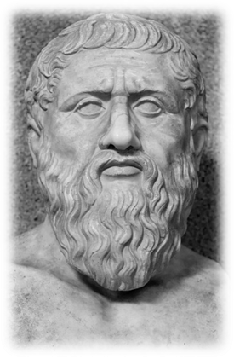
Platón fue uno de los más importantes filósofos griegos de la Antigüedad. Fue discípulo de Sócrates y maestro de Aristóteles, ambos, también grandes filósofos de la antigua Grecia.
Entre sus escritos se destacan sus famosos “Diálogos filosóficos”, en los que desarrolla su pensamiento en forma de preguntas y respuestas dirigidas a sus alumnos. Uno de ellos es el diálogo sobre la República, en el que plantea que el poder político se origina como fruto de la ley, la cual forma a los ciudadanos en sabiduría y que en virtud de esto, una ciudad bien gobernada es aquella en la que el poder se le otorgará al sabio (al verdadero filósofo), hombre de vida buena y juiciosa que desprecia el poder político y que por eso no se desgastará en las luchas que lo alejan del bien.

“-Te has vuelto a olvidar, querido amigo -dije-, de que a la ley no le interesa que haya en la ciudad una clase que goce de particular felicidad, sino que se esfuerza porque ello le suceda a la ciudad entera y por eso introduce armonía entre los ciudadanos, por medio de la persuasión o de la fuerza, hace que unos hagan a otros partícipes de los beneficios con que cada cual pueda ser útil a la comunidad y ella misma forma en la ciudad hombres de esa clase, pero no para dejarles que cada uno se vuelva hacia donde quiera, sino para usar ella misma de ellos con miras a la unificación del Estado.

-Es verdad -dijo-. Me olvidé de ello. (…)
-Así es, compañero -dije yo-. Si encuentras modo de proporcionar a los que han de mandar, una vida mejor que la del gobernante, es posible que llegues a tener una ciudad bien gobernada, pues ésta será la única en que manden los verdaderos ricos, que no lo son en oro, sino en lo que hay que poseer en abundancia para ser feliz: una vida buena y juiciosa. Pero donde son mendigos y hambrientos de bienes personales los que van a la política creyendo que es de ahí de donde hay que sacar las riquezas, allí no ocurrirá así. Porque, cuando el mando se convierte en objeto de luchas, esa misma guerra doméstica e intestina los pierde tanto a ellos como al resto de la ciudad.
-Nada más cierto -dijo.
-Pero, ¿conoces -dije- otra vida que desprecie los cargos políticos excepto la del verdadero filósofo?
-No, ¡por Zeus! -dijo.
-Ahora bien, no conviene que se dirijan al poder en calidad de amantes de él, pues, si lo hacen, lucharán con ellos otros pretendientes rivales”.

Fuente: Platón, La República cap.VII, n°V
http://www.laeditorialvirtual.com.ar/pages/Platon/LaRepublica_07.html

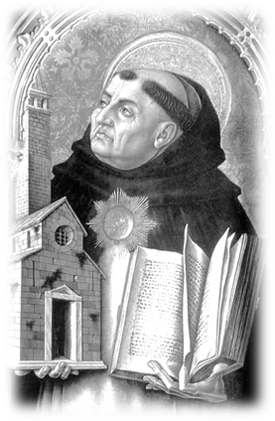
¿Todo poder viene de Dios?

Uno de los grandes pensadores de Occidente durante la Edad Media fue Tomás de Aquino.

Seguidor de Aristóteles, en sus estudios se dedicó a encontrar fundamentos filosóficos racionales a los preceptos de la fe cristiana, sentando las bases de una nueva ciencia, la Teología.

Según este sabio medieval, todo poder en la tierra tiene su origen en Dios, pero eso no significa que cualquier gobernante tiene el poder por voluntad divina, sino que depende también del modo en que lo obtuvo y del uso que le da.

“La potestad regia [poder del rey], o cualquier otra dignidad, puede ser considerada bajo tres aspectos. El primero en cuanto a la misma potestad, y así ésta procede de Dios, por quien los reyes reinan, como se dice en Proverbios, 8,15.
El segundo corresponde al modo de obtener la potestad, y así a veces la potestad procede de Dios, lo cual es cuando se obtiene según el orden debido, según aquello de Hebreos, 5, 4: “Nadie asume el honor, sino aquel que es llamado por Dios como Aarón”.
A veces, en cambio, no procede de Dios, sino del apetito perverso del hombre, el cual por ambición o por cualquier otro motivo ilícito obtiene la potestad. Amós, 6, 14: “¿Es que acaso no hemos conquistado por nuestra propia fuerza a Carnaím [ciudad]?”.
El tercer aspecto corresponde al uso de la potestad. Y así a veces procede de Dios, como cuando alguien usa la potestad que le ha sido concedida según los preceptos de la divina justicia, según aquello de Proverbios, 8, 15: “Por mí los reyes reinan, etc.”. Y a veces, por el contrario, no procede de Dios, como cuando alguien usa contra la divina justicia la potestad que se le ha dado, según aquello del Salmo 2, 2: “Se alzaron los reyes de la tierra, y los príncipes se confabularon contra el Señor, etc.”.
Fuente: Tomás de Aquino, (Edición Original: ca. 1259~1273, Edición Electrónica: 2010): Escritos Políticos, Cap. III: Exposición sobre la epístola de San Pablo apóstol a los Romanos, Capítulo XIII, versículo 1 En:http://www.laeditorialvirtual.com.ar/Pages2/Aquino_SantoTomas/Aquino_EscritosPoliticos.htm#C4

El poder político: del origen divino al origen humano

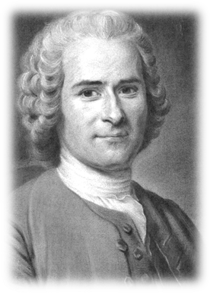
En nuestra época contemporánea, el mundo occidental se ha secularizado, es decir el Estado se ha separado de la religión, cosa que ha sucedido no sólo en el ámbito político, sino que en toda la esfera social.
Por esto la sociedad ha dejado de creer que el origen del poder político reside en Dios y prefiere afirmar –como J. J. Rousseau-, que el poder soberano reside en último término en cada ser humano (como capacidad de autodeterminarse) quién junto a los demás miembros de la sociedad, por medio de un “contrato social” se organiza y delega su soberanía en un gobierno elegido libremente. La autoridad de un gobierno así elegido no sería expresión de su propio poder, sino del de cada uno de los ciudadanos

Por qué y para qué se establece el “contrato social”

“«Encontrar una forma de asociación capaz de defender y proteger con toda la fuerza común la persona y bienes de cada uno de los asociados, pero de modo que cada uno de estos, uniéndose á todos, solo obedezca á sí mismo, y quede tan libre como antes.» Este es el problema fundamental, cuya solución se encuentra en el contrato social. (…)
Si quitamos pues del pacto social lo que no es de su esencia, veremos que se reduce á estos términos: Cada uno de nosotros pone en común su persona y todo su poder bajo la suprema dirección de la voluntad general; recibiendo también á cada miembro como parte indivisible del todo. (…)
El pacto social establece entre los ciudadanos tal igualdad, que todos se obligan bajo unas mismas condiciones y deben disfrutar de unos mismos derechos. Así es que, según la naturaleza del pacto, todo acto de soberanía, esto es, todo acto auténtico de la voluntad general, obliga ó favorece igualmente á todos los ciudadanos; de modo que el soberano solo conoce el cuerpo de la nación sin distinguir á ninguno de los que la componen.
¿Que cosa es pues con propiedad un acto de soberanía? No es una convención del superior con el inferior, sino una convención del cuerpo con cada uno de sus miembros; convención legítima, porque tiene por base el contrato social; equitativa, porque es común á todos; útil, porque solo tiene por objeto el bien general, y sólida, porque tiene las garantías de la fuerza pública y del supremo poder.
Mientras que los súbditos se sujetan tan solo á estas convenciones, no obedecen á nadie mas que á su propia voluntad; y preguntar hasta donde alcanzan los derechos respectivos del soberano y de los ciudadanos, es preguntar hasta que punto pueden estos obligarse consigo mismos, cada uno hacia todos, y todos hacia cada uno de ellos”.
Fuente: J.J.Rousseau, El contrato Social: http://literatura.itematika.com pp. 12-25
Un sobrevuelo por la Historia

El siguiente texto tomado de la plataforma tecnológica “educa Madrid” se ofrece para explicar con mayor claridad lo que se ha afirmado:

“A partir de las últimas décadas del siglo IV-cuando el cristianismo deja de ser perseguido y se convierte en religión oficial en el Imperio Romano– y durante toda la Edad Media, los pensadores cristianos defendían que el poder de los gobernantes procedía de Dios. Se apoyaban para ello en varios pasajes del Antiguo Testamento. Por ejemplo, en el Libro de los Proverbios (8, 15-16) se dice: “por mí gobiernan los reyes…, por mí mandan los príncipes y gobiernan los poderosos de la tierra”. Y en el libro de la Sabiduría (6, 3-4): “Escuchad vosotros los que imperáis sobre las naciones… porque el poder os fue dado por Dios y la soberanía por el Altísimo”. También en el Nuevo Testamento hay varios pasajes que señalan en la misma dirección, y el más claro es aquel en que Jesús contesta al procurador romano Poncio Pilato que intenta juzgarle: “No tendrías ningún poder sobre mí si no te hubiera sido dado de lo alto” (Juan , 19, 11).
Los pensadores cristianos también defendían que el poder estaba dividido, por voluntad de Dios, en dos grandes brazos: el espiritual y el temporal. La autoridad sobre los asuntos espirituales pertenecía a la Iglesia, a cuya cabeza se encontraba el Papa; y la autoridad sobre los asuntos temporales era ejercida por el rey. Tanto el Papa como el rey recibían de Dios el poder para mandar, y obedecerles era obedecer a Dios. (…)
En la actualidad la forma más extendida de legitimar y explicar el origen del poder –al menos en la cultura occidental- es que el poder de los gobernantes procede del pueblo que los elige. El pueblo es el único soberano y en él reside el poder. Esta forma de entender el origen del poder recibe el nombre de democracia. (…)
Son varios los factores que pueden explicar por qué en el mundo moderno resurge la idea de que el poder es del pueblo y que el pueblo es el único soberano.
En primer lugar, la nueva concepción del ser humano que comienza a gestarse a partir del Renacimiento y que se conoce con el nombre de Humanismo. Lo característico de esta nueva concepción es la revalorización que se hace del hombre, de su razón y de su libertad. Si en el mundo medieval Dios era el centro alrededor del cual giraba todo el universo, a partir del siglo XVI fue el ser humano el que comenzó a convertirse en protagonista. Consecuentemente ya no se podía basar el orden político en Dios como había ocurrido durante la Edad Media o como seguía ocurriendo en las monarquías absolutas”.
Fuente: www.educa.madrid.org/web/ies.atenea.fuenlabrada/spanish/filosofia/origen.pdf

Elaborado por: Isabel Margarita González Fuente imágenes: commons.wikimedia.org

